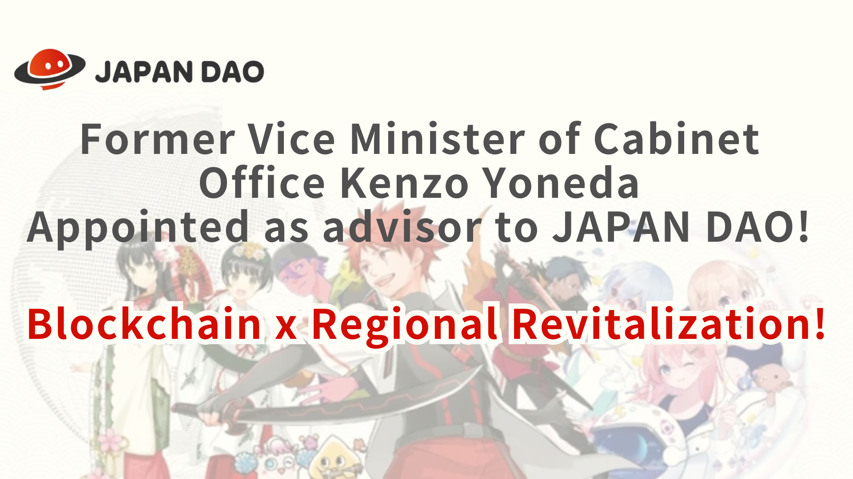
L'ancien ministre du Cabinet Office Kenzo Yoneda, conseiller du Japon DAO! Blockchain x Revitalisation régionale!
Bonjour les familles du Japon DAO! Cet article a une nouvelle très spéciale pour notre communauté. Du 1er mai 2024, Kenzo Yoneda, ancien ministre du Cabinet du Cabinet Office, et est actuellement président de l'International Economic Exchange AssociationNouveau conseiller du Japon Dao.Against cette merveilleuse nouvelle, nous approfondirons les antécédents de M. Yoneda, en commun avec nous, et comment il contribuera à notre mission.
Le Japon DAO a accueilli l'ancien vice-ministre du Cabinet et le président de l'actuelle Association internationale de l'échange économique en tant que conseiller le 1er mai 2024.Mr.Yoneda, qui a une richesse d'expérience et un lien profond avec les gouvernements locaux, participera à l'équipe pour coopérer avec les gouvernements locaux et contribuer à la revitalisation du Japon au Japon.
https://t.co/cbgyaQCAps
PR Times (communiqué de presse)
https://prtimes.jp/main/html/rd/p/000000005.000134601.html
aperçu
Le Japon DAO a récemment annoncé que Kenzo Yoneda, ancien vice-ministre du Cabinet Office et président de l'International Economic Exchange Association, est devenu un nouveau conseiller.animation et manga.
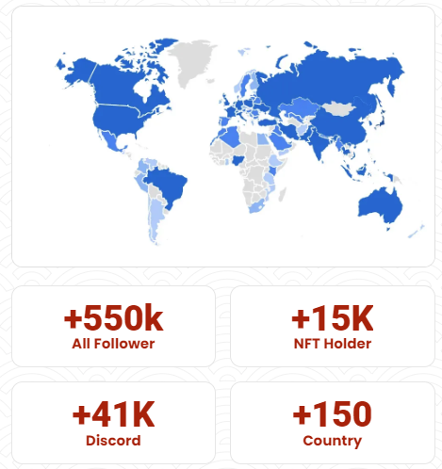
Les antécédents et l'impact de Kenzo Yoneda sur le Japon DAO
Yoneda possède une riche expérience en tant que propriétaire politique, et a un bilan remarquable dans la revitalisation régionale. Avantage de cette expérience, le Japon DAO favorise la revitalisation régionale et les transformations numériques et recherche une nouvelle coopération avec les gouvernements locaux.Yoneda, nous visons à fournir des solutions durables et innovantes aux problèmes rencontrés par diverses régions au Japon.
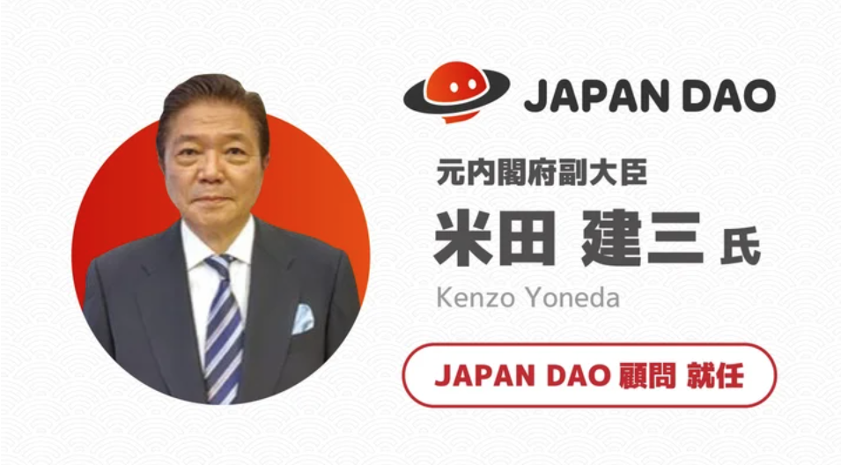
Principales initiatives et résultats attendus
IP Collaboration Renforcement: le Japon DAO collaborera activement avec les personnages locaux. La société vise à renforcer davantage la sensibilisation en collaborant avec les personnages du Japon DAO et les personnages locaux et les attractions touristiques, qui sont déjà soutenues par des fans dans plus de 150 pays à travers le monde.masu.
Support du SNS: le Japon DAO peut utiliser la plus grande communauté mondiale et les opérations du SNS pour réaliser une augmentation des adeptes par le soutien et diffuser l'attrait du Japon au monde.
Utilisation de la technologie: développer des stratégies de marketing qui utilisent les dernières technologies NFT et Meta Spring peuvent étendre la portée mondiale et aborder de nombreuses personnes.
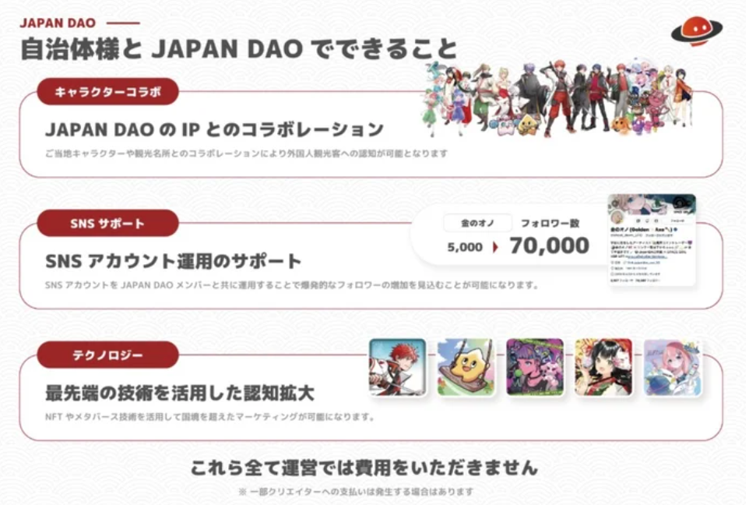
Prévisions de développement futures (illusion du département de solution)
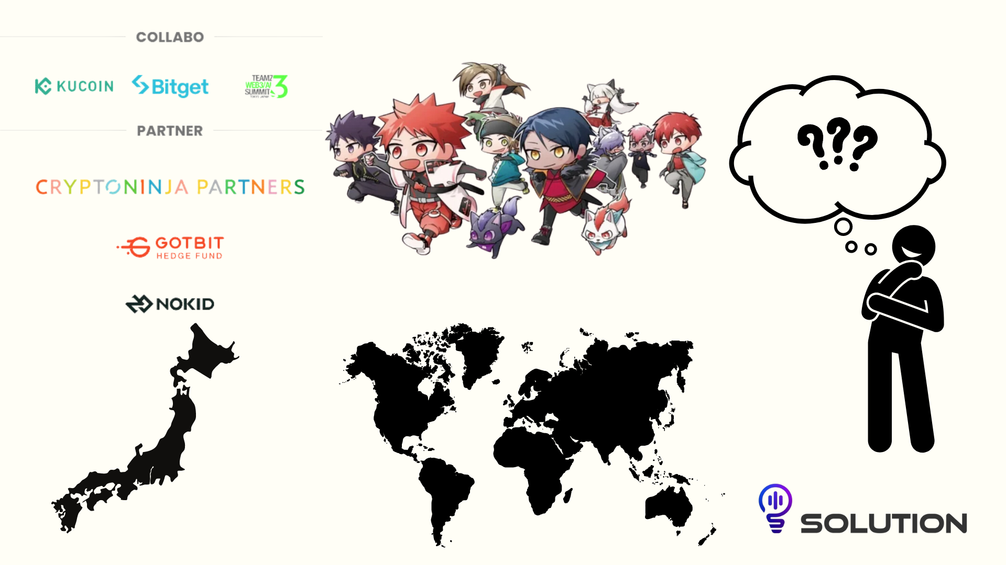
Nous attendons avec impatience les activités de la revitalisation régionale et de la promotion du tourisme grâce à des partenariats avec les gouvernements locaux et la collaboration IP..
En outre, l'annonce du parrainage d'entreprise avec CNP, le premier projet NFT au Japon, le 30 mars 2024, a encore accru les attentes en matière de collaboration à l'avenir.avec les gouvernements locaux à l'échelle nationale.
À l'avenir, il est prévu que la NFT sera utilisée dans les restaurants et les magasins du Japon par la poche intelligente. Avec une telle approche, vous pouvez imaginer l'avenir où NFT fait partie de votre vie quotidienne. Nous sommes convaincus que le Japon Dao jouera unLe rôle de pont qui relie la région et le monde. Soyez excité ensemble pour le développement futur!
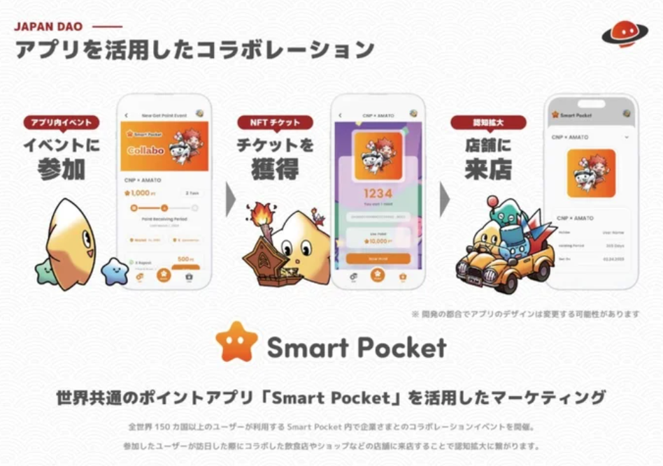
résumé
La combinaison de la technologie de leadership et de blockchain de Kenzo Yoneda est une puissance majeure pour fournir des solutions durables et innovantes pour des problèmes dans diverses parties du Japon. Il s'agit d'une étape importante pour former une nouvelle ère.
Le Japon DAO recherche de nouveaux membres et une coopération supplémentaire.
Japon Dao Solution Room Mail: info@izanaistries.com
Site officiel: https://izanaistries.com
Site de caractère: https://japandao.jp
Si vous êtes intéressé par le Japon DAO, veuillez suivre et skier pour "Japan Dao Magazine".
Compte officiel X: https: //twitter.com/japannftmuseum
Discord officiel: https://discord.com/invite/japandao
Instagram officiel: https: //www.instagram.com/japannftmuseum/

